PHỤ LỤC I
MỘT SỐ VÍ DỤ VỀ PHÍ BẢN QUYỀN, GIẤY PHÉP
(Ban hành kèm theo Thông tư số 39/2015/TT-BTC ngày 25 tháng 3 năm 2015)
1. Ví dụ về phí bản quyền, giấy phép thỏa mãn điều kiện “liên quan đến hàng hóa nhập khẩu”
Ví dụ 1: ví dụ cho điểm b khoản 4 Điều 14 Thông tư này:
Công ty Y (người bán) tại nước B sử dụng bí quyết kỹ thuật Z để sản xuất ra động cơ xe máy hiệu K. Công ty X (người mua) tại Việt nam nhập khẩu động cơ xe máy hiệu K của công ty Y. Ngoài việc trả tiền để mua hàng hóa nhập khẩu, Công ty X phải trả cho Công ty Y tiền phí bản quyền để sử dụng động cơ xe máy nhãn hiệu K. Trường hợp này thỏa mãn quy định tại điểm b.1 khoản 4 Điều 14 Thông tư này.
Ví dụ 2: ví dụ cho điểm b khoản 4 Điều 14 Thông tư này:
Công ty I tại Việt Nam ký Hợp đồng với công ty J tại nước X về việc nhập khẩu thuốc chứa hoạt chất A được bảo hộ theo Bằng độc quyền sáng chế B và phải trả phí bản quyền (tính theo đơn vị sản phẩm) cho công ty J để được mua thuốc chứa hoạt chất A. Trường hợp này thuốc chứa hoạt chất A thỏa mãn quy định tại điểm b.2 khoản 4 Điều 14 Thông tư này.
2. Ví dụ về phí bản quyền, giấy phép thỏa mãn điều kiện “như một điều kiện cho giao dịch mua bán hàng hóa nhập khẩu”.
Tất cả các tình huống từ 1 đến 7 (trừ tình huống 2), đều thỏa mãn điều kiện “như một điều kiện cho giao dịch mua bán hàng hóa nhập khẩu”. Cụ thể như sau:
Tình huống 1:
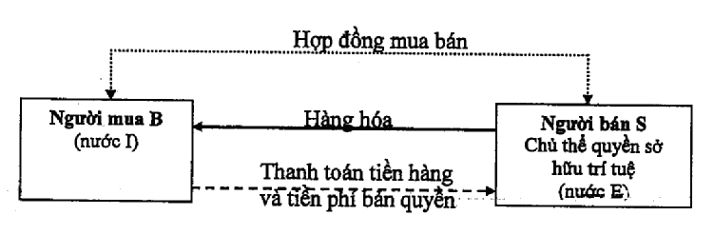
Phí bản quyền do người mua trả tại tình huống này thỏa mãn điều kiện “như một điều kiện cho giao dịch mua bán hàng hóa nhập khẩu” quy định tại khoản 6 Điều 14 Thông tư này vì người mua trả phí bản quyền cho người bán S (đồng thời là chủ thể quyền sở hữu trí tuệ) để mua được hàng hóa.
Tình huống 2:
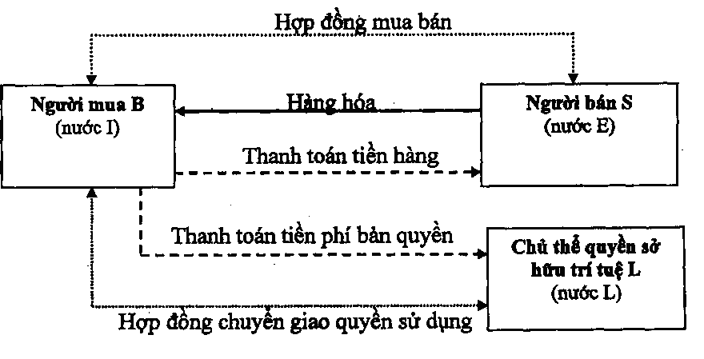
Phí bản quyền do người mua trả tại tình huống này không thỏa mãn nội dung “như một điều kiện cho giao dịch mua bán hàng hóa nhập khẩu” quy định tại khoản 6 Điều 14 Thông tư này vì không có bất kỳ sự thỏa thuận nào về việc người mua B phải trả phí bản quyền để được mua hàng hóa từ người bán S.
Tình huống 3:
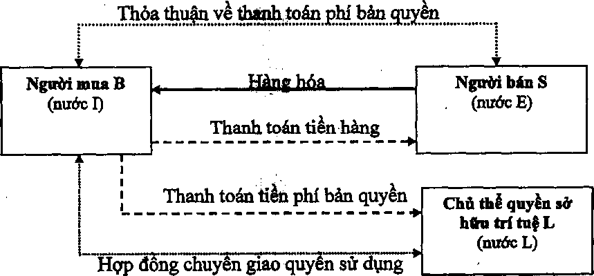
Phí bản quyền do người mua trả tại tình huống này thỏa mãn điều kiện “như một điều kiện cho giao dịch mua bán hàng hóa nhập khẩu” theo quy định tại khoản 6 Điều 14 Thông tư này vì giữa người mua B và người bán S có thỏa thuận về việc người mua B phải thanh toán phí bản quyền cho công ty L để mua được hàng hóa.
Tình huống 4:
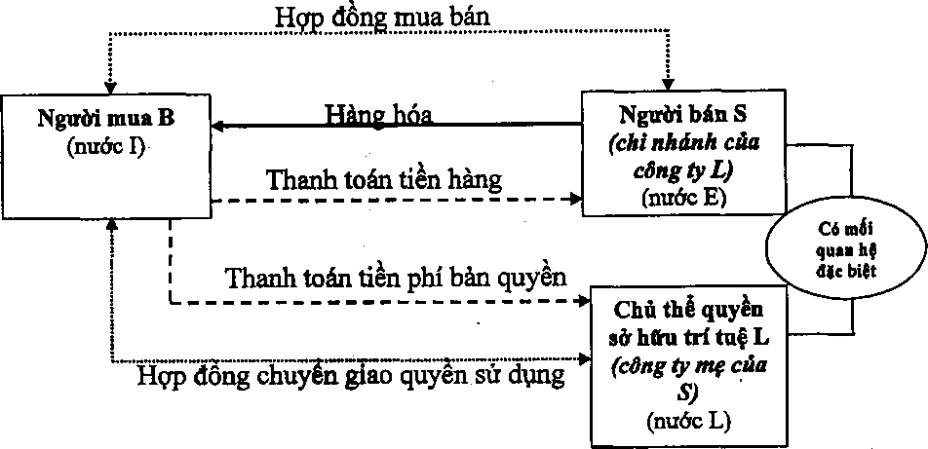
Phí bản quyền do người mua trả tại tình huống này thỏa mãn điều kiện “như một điều kiện cho giao dịch mua bán hàng hóa nhập khẩu” định tại khoản 6 Điều 14 Thông tư này vì giữa người bán S và chủ thể quyền sở hữu trí tuệ L có mối quan hệ đặc biệt (công ty mẹ con) (tại điểm khoản 6 Điều 14 Thông tư này); người mua chỉ mua được hàng hóa khi trả phí bản quyền (tại khoản 6 Điều 14 Thông tư này).
Tình huống 5:
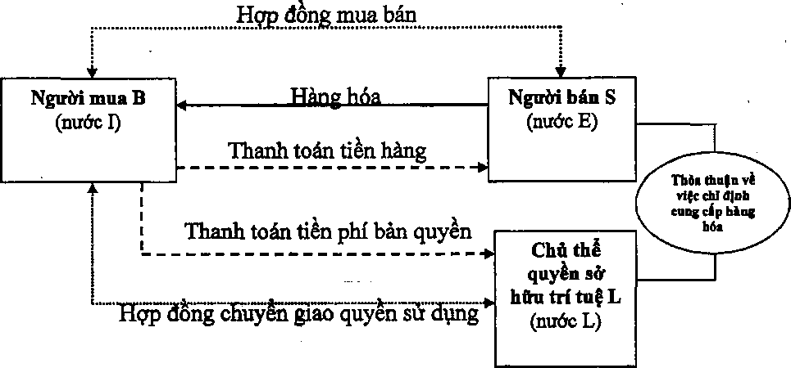
Phí bản quyền do người mua trả tại tình huống này thỏa mãn điều kiện “như một điều kiện cho giao dịch mua bán hàng hóa nhập khẩu” quy định tại khoản 6 Điều 14 Thông tư này vì người mua B mua hàng hóa từ người bán S do chủ thể quyền sở hữu trí tuệ L chỉ định.
Tình huống 6:
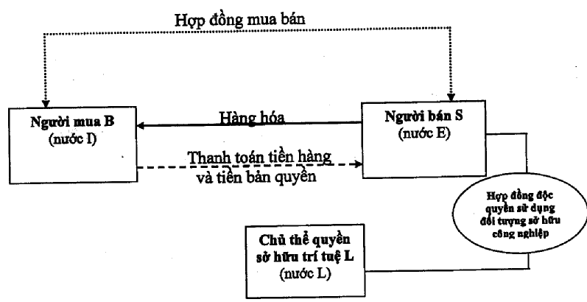
Phí bản quyền do người mua trả tại tình huống này thỏa mãn điều kiện “như một điều kiện cho giao dịch mua bán hàng hóa nhập khẩu” quy định tại khoản 6 Điều 14 Thông tư này vì giữa người mua B chỉ mua được hàng hóa khi trả phí bản quyền cho người bán S.
Tình huống 7:
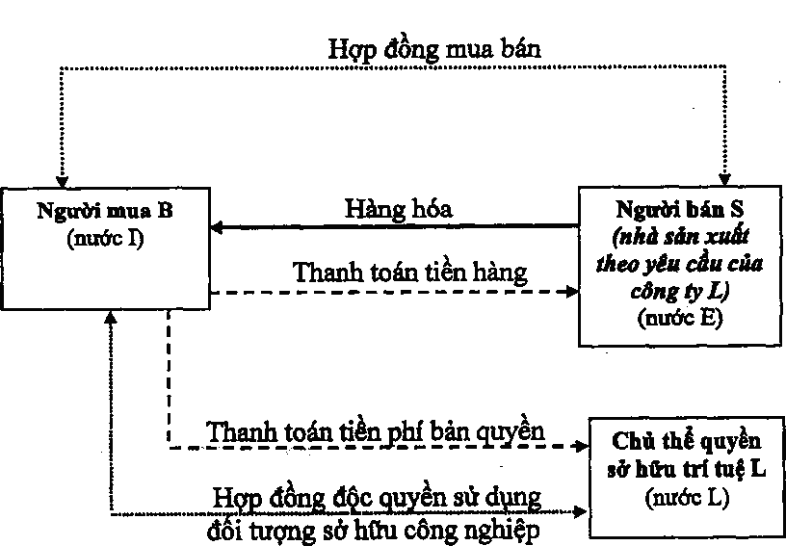
Phí bản quyền do người mua trả tại tình huống này thỏa mãn điều kiện “như một điều kiện cho giao dịch mua bán hàng hóa nhập khẩu” quy định tại khoản 6 Điều 14 Thông tư này vì giữa người mua B phải trả tiền bản quyền để mua được hàng hóa của người bán S, đáp ứng tiêu chuẩn kỹ thuật của chủ thể quyền sở hữu trí tuệ L.

PHỤ LỤC II
DANH MỤC CÁC BIỂU MẪU
(Ban hành kèm Thông tư số 39/2015/TT-BTC ngày 25 tháng 3 năm 2015)
Mẫu số | Tên Biểu mẫu | Ký hiệu | Quy định tại
(01) | (02) | (03) | (04)
01 | Bảng kê theo dõi thực tế việc nhập khẩu hàng hóa | 01/GG/2015 | Điều 15
02 | Báo cáo đề xuất bổ sung Danh mục hàng hóa xuất khẩu, nhập khẩu rủi ro về trị giá | 02/DMBX/2015 | Điều 23
03 | Báo cáo đề xuất sửa đổi Danh mục hàng hóa xuất khẩu, nhập khẩu rủi ro về trị giá | 03/DMSĐ/2015 | Điều 23

Mẫu số 01/GG/2015
TÊN CQ, TC CẤP TRÊN  TÊN CƠ QUAN, TỔ CHỨC | CỘNG HÒA XÃ HỘI CHỦ NGHĨA VIỆT NAM  Độc lập - Tự do - Hạnh phúc  ---------------
Số: /TB-CQBHVB | ………, ngày ….. tháng ….. năm …..

BẢNG KÊ THEO DÕI THỰC TẾ NHẬP KHẨU HÀNG HÓA THUỘC HỢP ĐỒNG MUA BÁN HÀNG HÓA CÓ ĐIỀU KHOẢN GIẢM GIÁ
1) Người khai hải quan:
- Tên Công ty:
- Mã số thuế:
- Địa chỉ
2) Hợp đồng mua bán hàng hóa:
- Số:
- Ngày:
- Tổng lượng hàng hóa:
- Đơn giá chưa trừ khoản giảm giá (USD):
- Đơn giá đã trừ khoản giảm giá (USD):
- Tổng trị giá chưa trừ khoản giảm giá (USD):
- Tổng trị giá đã trừ khoản giảm giá (USD):
- Tỷ lệ giảm giá ... mức giảm giá …..
- Loại giảm giá:
STT | Tờ khai |  | Tên hàng | ĐVT | Lượng | Tổng trị giá
STT | Số, ngày | Chi cục Hải quan | Tên hàng | ĐVT | Lượng | Chưa trừ khoản giảm giá | Đã trừ khoản giảm giá
 |  |  | Tổng cộng

NGƯỜI KHAI HẢI QUAN
(Ký, đóng dấu, ghi rõ chức vụ họ tên)

CỤC HẢI QUAN TỈNH, THÀNH PHỐ  Số: | Mẫu số 02/DMBX/2015

Báo cáo đề xuất bổ sung Danh mục hàng hóa xuất khẩu rủi ro về trị giá /Danh mục hàng hóa nhập khẩu rủi ro về trị giá
STT | Mã số | Tên hàng  (Mô tả chi tiết) | ĐVT | Thông tin trong ngành HQ |  |  |  | Thông tin ngoài ngành HQ |  |  |  | Mức giá đề xuất (USD) | Căn cứ đề xuất
 |  |  |  | Mức giá và tên nguồn thông tin | ….. | ….. | ….. | Mức giá và tên nguồn thông tin | ….. | ….. | ….. | Mức giá đề xuất (USD) | Căn cứ đề xuất
(1) | (2) | (3) | (4) | (5) |  |  |  | (6) |  |  |  | (7) | (8)
Ghi chú:
- Tiêu đề: Ghi rõ “Danh mục hàng hóa xuất khẩu rủi ro về trị giá” đối với đề xuất bổ sung hàng xuất khẩu; “Danh mục hàng hóa nhập khẩu rủi ro về trị giá” đối với đề xuất hàng nhập khẩu.
- Cột Thông tin (5) (6): ghi rõ mức giá và tên nguồn thông tin quy định tại Điều 25 sửa đổi, bổ sung (đối với hàng hóa xuất khẩu) được khai thác, sử dụng để đề xuất mức giá tại cột (7).
- Cột Căn cứ đề xuất (8): ghi rõ cơ sở tính toán, cách tính toán mức giá đề xuất từ các nguồn thông tin tại Cột (5) (6) và gửi kèm Báo cáo này thông tin, tài liệu thuyết minh.

NGƯỜI LẬP BÁO CÁO | LÃNH ĐẠO PHÒNG THUẾ XUẤT NHẬP KHẨU HOẶC PHÒNG NGHIỆP VỤ | ….. ngày ….. tháng ….. năm ….  CỤC TRƯỞNG

CỤC HẢI QUAN TỈNH, THÀNH PHỐ  Số: | Mẫu số 03/DMSĐ/2015

Báo cáo đề xuất sửa đổi Danh mục hàng hóa xuất khẩu rủi ro về trị giá /Danh mục hóa hàng nhập khẩu rủi ro về trị giá
STT | Mã số | Tên hàng (Mô tả chi tiết) | ĐVT | Mức giá tại Danh mục hàng xuất khẩu/Danh mục hàng nhập khẩu (USD) | Thông tin trong ngành HQ |  |  | Thông tin ngoài ngành HQ |  |  | Mức giá đề nghị điều chỉnh (USD) | Cơ sở điều chỉnh
 |  |  |  |  | Mức giá và tên nguồn thông tin | ….. | ….. | Mức giá và tên nguồn thông tin | ….. | …. | Mức giá đề nghị điều chỉnh (USD) | Cơ sở điều chỉnh
(1) | (2) | (3) | (4) | (5) | (6) |  |  | (7) |  |  | (8) | (9)
Ghi chú:
- Tiêu đề: Ghi rõ “Danh mục hàng hóa xuất khẩu rủi ro về trị giá” đối với đề xuất bổ sung hàng xuất khẩu; “Danh mục hàng hóa nhập khẩu rủi ro về trị giá” đối với đề xuất hàng nhập khẩu.
- Cột Thông tin (6) (7): ghi rõ mức giá và tên nguồn thông tin quy định tại Điều 25 sửa đổi, bổ sung được khai thác, sử dụng để đề xuất mức giá tại cột (8).
- Cột Cơ sở điều chỉnh (9): ghi rõ cơ sở tính toán, cách tính toán mức giá đề xuất điều chỉnh từ các nguồn thông tin tại Cột (6) (7) và gửi kèm Báo cáo này thông tin, tài liệu thuyết minh.

NGƯỜI LẬP BÁO CÁO | LÃNH ĐẠO PHÒNG THUẾ XUẤT NHẬP KHẨU HOẶC PHÒNG NGHIỆP VỤ | ….. ngày ….. tháng ….. năm ….  CỤC TRƯỞNG

PHỤ LỤC III
MẪU TỜ KHAI TRỊ GIÁ HẢI QUAN
(Ban hành kèm theo Thông tư số 39/2015/TT-BTC ngày 25 tháng 3 năm 2015)
HQ/2015-TG1
BỘ TÀI CHÍNH
TỔNG CỤC HẢI QUAN
TỜ KHAI TRỊ GIÁ HẢI QUAN
Kèm theo tờ khai hàng hóa nhập khẩu số ……………. ngày …../…... /20
Trang số …… /……… (tổng số trang)
1. Ngày xuất khẩu: Ngày tháng năm 20 ……
ĐIỀU KIỆN ÁP DỤNG TRỊ GIÁ GIAO DỊCH
2. Người mua có đầy đủ quyền định đoạt, quyền sử dụng hàng hóa sau khi nhập khẩu không? |  |  |  |  |  |  |  |  |  |  |  |  |  |  |   Có |   Không
3. Việc bán hàng hay giá cả có phụ thuộc vào điều kiện nào dẫn đến việc không xác định được trị giá của hàng hóa nhập khẩu không? |  |  |  |  |  |  |  |  |  |  |  |  |  |  |   Có |   Không
4. Người mua có phải trả thêm khoản tiền nào từ số tiền thu được do việc định đoạt, sử dụng hàng hóa nhập khẩu không? |  |  |  |  |  |  |  |  |  |  |  |  |  |  |   Có |   Không
Nếu Có, có phải là khoản tiền khai báo tại tiêu thức 9 (P) không? |  |  |  |  |  |  |  |  |  |  |  |  |  |  |   Có |   Không
5. Người mua và người bán có mối quan hệ đặc biệt hay không? |  |  |  |  |  |  |  |  |  |  |  |  |  |  |   Có |   Không
Nếu Có, nêu rõ mối quan hệ đó  Mối quan hệ đặc biệt có ảnh hưởng đến trị giá giao dịch không? |  |  |  |  |  |  |  |  |  |  |  |  |  |  |   Có |   Không
TRỊ GIÁ HÓA ĐƠN VÀ CÁC KHOẢN ĐIỀU CHỈNH
STT | Mặt hàng số |  | Trị giá giao dịch |  |  |  | Các khoản điều chỉnh cộng |  |  |  | Các khoản điều chỉnh trừ |  | TGHQ (nguyên tệ) | TGHQ (USD) |  |  | TGHQ (VND)
STT |  |  | 8 |  |  |  | 9 |  |  |  | 10 |  | TGHQ (nguyên tệ) |  |  |  | TGHQ (VND)
6 | 7 |  | (8a) | (8b) |  | (8c) | … | … |  | … | … | … | 11(a) | (11(b) |  |  | 12
13. Tổng |  |  | Σ | Σ |  | Σ | Σ | Σ |  | Σ | Σ | Σ | Σ
14. Tổng cộng |  |  | Σ |  |  |  | Σ |  |  |  | Σ |  | Σ |  |  |  | Σ
 |  | Ghi chú
15. Tôi xin cam đoan và chịu trách nhiệm trước pháp luật về những nội dung khai báo trên tờ khai này.  Ngày … tháng … năm ….  (Người khai hải quan ghi rõ họ tên, chức danh, đóng dấu) |  |  |  |  | PHẦN DÀNH RIÊNG CHO CÔNG CHỨC HẢI QUAN
 |  |  |  |  | 16. Ghi chép của công chức hải quan tiếp nhận tờ khai  (Ký, ghi rõ họ tên) |  |  |  | 17. Ghi chép của công chức hải quan kiểm tra trị giá hải quan  (Ký, ghi rõ họ tên)
TRỊ GIÁ GIAO DỊCH (8), bao gồm
(8a) Giá mua ghi trên hóa đơn
(8b) Khoản thanh toán gián tiếp
(8c) Khoản tiền trả trước, ứng trước, đặt cọc
CÁC KHOẢN ĐIỀU CHỈNH CỘNG (9), ghi số tiền tương ứng với từng mặt hàng và ghi các mã điều chỉnh tương ứng ô (...) dưới đây:
“A” Phí hoa hồng bán hàng, phí môi giới
“B” Chi phí bao bì được coi là đồng nhất với hàng hóa nhập khẩu
“C” Chi phí đóng gói hàng hóa
“D” Các khoản trợ giúp người mua cung cấp miễn phí hoặc giảm giá
“E” Phí bản quyền, phí giấy phép
“P” Các khoản tiền mà người nhập khẩu phải trả từ số tiền thu được sau khi bán lại, định đoạt, sử dụng hàng hóa nhập khẩu
“F” Chi phí vận tải hàng hóa tính đến cửa khẩu nhập đầu tiên
“I” Chi phí bảo hiểm hàng hóa tính đến cửa khẩu nhập đầu tiên
“N” Khác
CÁC KHOẢN ĐIỀU CHỈNH TRỪ (10), ghi số tiền tương ứng với từng mặt hàng ghi các mã điều chỉnh tương ứng ô (...) dưới đây:
“U” Chi phí cho những hoạt động phát sinh sau khi nhập khẩu, gồm các chi phí về xây dựng, kiến trúc, lắp đặt, bảo dưỡng hoặc trợ giúp kỹ thuật, tư vấn kỹ thuật, chi phí giám sát và các chi phí tương tự
“V” Phí vận tải phát sinh sau khi hàng hóa được vận chuyển đến cửa khẩu nhập đầu tiên
“H” Phí bảo hiểm phát sinh sau khi hàng hóa được vận chuyển đến cửa khẩu nhập đầu tiên
“T” Các khoản thuế, phí, lệ phí phải nộp ở Việt Nam đã nằm trong giá mua hàng nhập khẩu
“G” Khoản giảm giá
“S” Các chi phí do người mua chịu liên quan đến tiếp thị hàng hóa nhập khẩu
“L” Tiền lãi phải trả do việc thanh toán tiền mua hàng
“N” Khác

HƯỚNG DẪN KHAI BÁO
Hướng dẫn khai báo tờ khai trị giá hải quan hàng hóa nhập khẩu.
- Tờ khai trị giá hải quan được sử dụng để khai báo cho nhiều mặt hàng. Trường hợp số lượng mặt hàng nhiều thì người khai hải quan có thể thêm dòng để kéo dài sang các trang tiếp theo.
- Số cột các khoản điều chỉnh cộng (9), các khoản điều chỉnh trừ (10): Người khai hải quan tự điều chỉnh số cột tương ứng với các khoản điều chỉnh cần kê khai.
- Phần khai báo trên tờ khai:
PHẦN KHAI BÁO CỦA NGƯỜI KHAI HẢI QUAN
Trang số … /…tổng số trang | Ghi số thứ tự từng trang tờ khai trị giá Hải quan / tổng số trang tờ khai trị giá hải quan.  Ví dụ: Lô hàng nhập khẩu có 30 mặt hàng và khai báo trên 02 tờ khai trị giá hải quan: Trên mặt tờ khai thể hiện: Trang số 1/2 trang; trang số 2/2 trang.
Tiêu thức 1 | Ghi ngày vận đơn.
ĐIỀU KIỆN ÁP DỤNG TRỊ GIÁ GIAO DỊCH
Tiêu thức 2 | Khai báo CÓ nếu người mua có đầy đủ quyền định đoạt, quyền sử dụng hàng hóa sau khi nhập khẩu.  Khai báo KHÔNG nếu người mua không có đầy đủ quyền định đoạt, quyền sử dụng hàng hóa sau khi nhập khẩu.
Tiêu thức 3 | Khai báo CÓ nếu việc bán hàng hay giá cả hàng hóa có phụ thuộc vào một số điều kiện dẫn đến việc không xác định được trị giá của hàng hóa cần xác định trị giá hải quan.  Ví dụ: Vở và bút được đóng gói chung để bán lẻ. Người mua và người bán thỏa thuận đơn giá cho từng gói hàng để bán lẻ, vì vậy không thể xác định được đơn giá của từng mặt hàng bút, vở.  Khai báo KHÔNG nếu việc bán hàng hay giá cả của hàng hóa không phụ thuộc vào bất kỳ điều kiện nào.
Tiêu thức 4 | Khai báo CÓ nếu sau khi bán lại, chuyển nhượng hoặc sử dụng hàng hóa người mua phải trả thêm khoản tiền từ số tiền thu được do việc định đoạt hàng hóa nhập khẩu mang lại.  Nếu trên đây đã khai báo CÓ thì khai báo tiếp khoản tiền đó có phải là khoản tiền nêu tại tiêu thức 9 (P) không:  Khai báo KHÔNG, người khai hải quan sử dụng phương pháp khác để xác định trị giá hải quan.  Khai báo CÓ, người khai hải quan tiếp tục khai báo trên tờ khai này.
Tiêu thức 5 | Khai báo CÓ nếu mối quan hệ đặc biệt giữa người mua và người bán thuộc một trong các trường hợp quy định tại Điều 7 Thông tư này.  Khai báo mối quan hệ đó có ảnh hưởng đến trị giá giao dịch hay không.  Khai báo KHÔNG nếu mối quan hệ giữa người mua và người bán không thuộc một trong các trường hợp quy định tại Điều 7 Thông tư này.  Trường hợp mối quan hệ đặc biệt ảnh hưởng đến giá cả, người khai hải quan sử dụng phương pháp tiếp theo để xác định trị giá hải quan.
TRỊ GIÁ HÓA ĐƠN VÀ CÁC KHOẢN ĐIỀU CHỈNH
Tiêu thức 6 | Ghi số thứ tự (số liên tục) của các mặt hàng kê khai trên tờ khai trị giá hải quan.
Tiêu thức 7 | Ghi số thứ tự mặt hàng theo số thứ tự của các mặt hàng tương ứng đã khai tại tờ khai hàng hóa nhập khẩu.  Số mặt hàng tại tờ khai trị giá hải quan phải bằng số mặt hàng tại tờ khai hàng hóa nhập khẩu.
I. TRỊ GIÁ GIAO DỊCH
Tiêu thức 8a | Khai báo trị giá nguyên tệ trên hóa đơn (theo từng mặt hàng).  Ví dụ 1: Hóa đơn thương mại thể hiện giá hóa đơn: 1.000 USD/ bộ FOB Osaka, số lượng 5 bộ, khai báo tại tiêu thức 8: 5.000 USD.
Tiêu thức 8b | - Khai báo các khoản thanh toán gián tiếp quy định tại Điều 13 Thông tư này nếu chưa bao gồm trong giá mua ghi trên hóa đơn thương mại.  - Trường hợp việc mua bán hàng hóa hay giá cả của hàng hóa phụ thuộc vào một hay một số điều kiện đã khai báo tại tiêu thức 2 đến tiêu thức 5, nhưng người mua có tài liệu khách quan, hợp lệ để xác định mức ảnh hưởng bằng tiền của sự phụ thuộc đó, thì người khai hải quan khai báo khoản tiền được giảm do sự ảnh hưởng đó tại tiêu thức này.
Tiêu thức 8c | Khai báo các khoản trả trước, ứng trước, đặt cọc liên quan đến việc mua hàng hóa nhập khẩu, nếu các khoản này chưa bao gồm trong giá mua ghi trên hóa đơn thương mại.
II. CÁC KHOẢN PHẢI CỘNG
Tiêu thức 9 | Người khai hải quan đối chiếu với quy định tại Điều 13 Thông tư này để kê khai.  Chỉ khai báo các khoản điều chỉnh cộng do người mua phải trả, liên quan đến hàng hóa nhập khẩu và chúng chưa bao gồm trong giá mua ghi trên hóa đơn.  Người khai hải quan khai mã khoản điều chỉnh tại các ô (…). Ví dụ nếu có khoản phí bản quyền thì khai E vào ô (....), đồng thời khai trị giá của các khoản chi phí với từng mặt hàng tương ứng.  Trường hợp có khoán phí bản quyền trả sau do phụ thuộc vào doanh thu bán hàng sau nhập khẩu, tại thời điểm kê khai hải quan, người khai hải quan ghi vào ô ghi chú nội dung “có phí bản quyền hoặc khoản tiền trả sau cho các mặt hàng số...”. Lý do “…”
III. CÁC KHOẢN ĐƯỢC TRỪ
Tiêu thức 10 | Người khai hải quan đối với quy định tại Điều 15 Thông tư này để kê khai.  Chỉ khai báo các khoản điều chỉnh trừ nếu chúng đã bao gồm trong trị giá giao dịch Người khai hải quan khai mã khoản điều chỉnh tại các ô (…).  Trường hợp giảm giá theo số lượng, tại ô “ghi chú” người khai hải quan khai tỷ lệ hoặc số tiền được giảm, đồng thời ghi rõ “giảm giá theo số lượng”. Không thực hiện điều chỉnh trừ khoản giảm giá trên tờ khai trị giá hải quan.
Tiêu thức 11a | - Trường hợp trị giá hóa đơn và trị giá các khoản điều chỉnh cùng nguyên tệ, tiêu thức 11(a) = tiêu thức 8 + tiêu thức 9 - tiêu thức 10. Sau đó nhân với tỷ giá tính thuế để khai vào tiêu thức 11(b).  - Trường hợp trị giá hóa đơn, và trị giá các khoản điều chỉnh không cùng nguyên tệ, người khai không cần tính tiêu thức 11(a) mà khai vào tiêu thức 11(b).
Tiêu thức 11b | Tiêu thức 11(b) = tiêu thức 8 + tiêu thức 9 - tiêu thức 10 sau khi đã nhân tiêu thức số 8, 9, 10 với tỷ giá tính thuế tương ứng.
Tiêu thức 12 | Trị giá hải quan của một mặt hàng được xác định bằng phép nhân giữa tiêu thức 11(b) trên tờ khai trị giá hải quan và tỷ giá tính thuế.
Tiêu thức 13 | Tổng trị giá trên hóa đơn của từng cột tiêu thức cho toàn bộ hàng hóa kê khai.
Tiêu thức 14 | Tổng trị giá giao dịch, tổng trị giá các khoản điều chỉnh cộng, các khoản điều chỉnh trừ cho toàn bộ hàng hóa kê khai.  Ví dụ: Doanh nghiệp X Việt Nam ký hợp đồng nhập khẩu mặt hàng A, B, C với công ty Y ở nước ngoài.  - Tại hóa đơn thương mại, có ghi như sau:  Mặt hàng A: trị giá giao dịch là 56.000usd  Mặt hàng B: trị giá giao dịch là 50.000usd, chi phí đóng gói là 2.000usd  Mặt hàng C: trị giá giao dịch là 25.000usd.  - Hợp đồng mua bán hàng hóa có ghi điều kiện giao hàng là giá FOB (Hải Phòng), chi phí vận tải quốc tế là 5.000usd.  Theo đó, tại tiêu thức số 14 ghi:  - Tổng trị giá giao dịch là 56.000 + 50.000 + 25.000 = 131.000usd  - Tổng trị giá các khoản điều chỉnh cộng là: 5.000 + 2.000 = 7.000usd  - Tổng trị giá các khoản điều chỉnh trừ là: 0
Tiêu thức 15 | Người khai hải quan ghi rõ ngày, tháng, năm khai báo; ký và ghi rõ họ tên, chức danh, đóng dấu đơn vị.
PHẦN DÀNH CHO CÔNG CHỨC HẢI QUAN
Tiêu đề của tờ khai trị giá hải quan | Công chức hải quan tiếp nhận, đăng ký tờ khai trị giá hải quan ghi số, ngày đăng ký tờ khai hàng hóa nhập khẩu của lô hàng đang được khai báo trị giá.
Tiêu thức 16 | Công chức hải quan tiếp nhận tờ khai trị giá hải quan ghi chép các thông tin liên quan đến việc xác định trị giá vào bản lưu tại cơ quan hải quan để chuyển đến các khâu nghiệp vụ sau và ký, ghi rõ họ tên.  Bản tờ khai trả cho người khai hải quan, công chức hải quan tiếp nhận tờ khai trị giá hải quan chỉ ký và ghi rõ họ tên.  * Trường hợp người khai hải quan khai báo trên phụ lục tờ khai trị giá hải quan, công chức hải quan tiếp nhận tờ khai trị giá hải quan vẫn ghi chép đầy đủ vào tiêu thức này.
Tiêu thức 17 | Công chức hải quan kiểm tra trị giá hải quan ghi chép ý kiến đối với nội dung kiểm tra trị giá hải quan của người khai hải quan và ký, ghi rõ họ tên vào bản lưu tại cơ quan Hải quan, không ghi vào bản tờ khai trả cho người khai hải quan.  * Trường hợp người khai hải quan khai báo trên phụ lục tờ khai trị giá hải quan, công chức hải quan kiểm tra, xác định trị giá hải quan ghi chép đầy đủ vào tiêu thức này.

PHỤ LỤC III
MẪU TỜ KHAI TRỊ GIÁ HẢI QUAN
(Ban hành kèm theo Thông tư số 39/2015/TT-BTC ngày 25 tháng 3 năm 2015)
HQ/2015-TG2
BỘ TÀI CHÍNH
TỔNG CỤC HẢI QUAN
TỜ KHAI TRỊ GIÁ HẢI QUAN
Kèm theo tờ khai hàng hóa nhập khẩu số ……………. ngày …../…../20
Trang số …… /……… (tổng số trang)
I. Lý do không áp dụng phương pháp xác định trị giá hải quan trước đó:
II. Tên hàng hóa cần xác định trị giá hải quan:
Số thứ tự trên tờ khai nhập khẩu: Ngày xuất khẩu:
PHƯƠNG PHÁP 2,3
III. Thông tin về hàng hóa nhập khẩu giống hệt, tương tự:
+ Tên hàng hóa nhập khẩu giống hệt, tương tự:
+ Số thứ tự trên tờ khai nhập khẩu:
+ Tờ khai hàng hóa nhập khẩu số ……….. ngày ….. tháng ….. năm 200... đăng ký tại Chi cục hải quan
Cục Hải quan
+ Ngày xuất khẩu:
IV. Xác định trị giá hải quan và giải trình:
Nguyên tệ
1. Trị giá hải quan của hàng hóa nhập khẩu giống hệt, tương tự
2. Các khoản điều chỉnh (+/-)
(a) Điều chỉnh về cấp độ thương mại
(b) Điều chỉnh về số lượng
(c) Điều chỉnh các khoản giảm giá khác
(d) Điều chỉnh về chi phí vận tải
(đ) Điều chỉnh về phí bảo hiểm
3. Trị giá hải quan nguyên tệ của hàng hóa cần xác định trị giá hải quan = (1) ± (2)
4. Trị giá hải quan bằng Đồng Việt Nam = (3) x tỷ giá
Giải trình các khoản điều chỉnh và chứng từ kèm theo:
PHƯƠNG PHÁP 4
III. Thông tin về hàng hóa nhập khẩu đã bán lại trong nước được lựa chọn để khấu trừ:
+ Tên hàng hóa nhập khẩu đã bán lại:
+ Các thông tin liên quan khác:
IV. Xác định trị giá hải quan và giải trình
 | Đồng Việt Nam | Tỷ lệ (%) so với giá bán
1. Đơn giá bán trên thị trường Việt Nam
2. Các khoản được khấu trừ (tính trên một đơn vị hàng hóa)
- Tiền hoa hồng
- Khoản lợi nhuận và chi phí quản lý chung
- Chi phí vận tải, bốc xếp, chuyển hàng nội địa
- Chi phí bảo hiểm nội địa
- Phí/lệ phí/thuế
3. Đơn giá bằng đồng Việt Nam = (1) - (2)
4. Trị giá hải quan bằng đồng Việt Nam của hàng hóa nhập khẩu cần xác định trị giá hải quan = (3)*số lượng
Giải trình các khoản điều chỉnh và chứng từ kèm theo:
PHƯƠNG PHÁP 5
III. Thông tin về tên, địa chỉ đơn vị cung cấp số liệu về chi phí sản xuất:
IV. Xác định trị giá hải quan và giải trình:
Trị giá nguyên tệ
1. Giá thành sản phẩm (tính theo lô hàng)
2. Các chi phí phải điều chỉnh
- Hoa hồng bán hàng và phí môi giới
- Chi phí bao bì gắn liền với hàng hóa
- Chi phí đóng gói hàng hóa
- Các khoản trợ giúp
- Tiền bản quyền, phí giấy phép
- Khoản phải trả trừ số tiền thu được sau khi định đoạt hay sử dụng hàng hóa nhập khẩu
- Chi phí vận tải, bốc xếp, chuyển hàng đến cửa khẩu nhập đầu tiên
- Chi phí bảo hiểm hàng hóa nhập khẩu đến cửa khẩu nhập đầu tiên
3. Lợi nhuận và chi phí chung
4. Phí, lệ phí và thuế phải nộp (mà không được hoàn trả)
5. Trị giá hải quan nguyên tệ của hàng hóa đang cần xác định trị giá = (1) + (2) + (3) + (4)
6. Trị giá hải quan bằng Đồng Việt Nam = (5) x tỷ giá
Phương pháp kế toán đã áp dụng và các chứng từ đã sử dụng:
PHƯƠNG PHÁP 6
III. Các thông tin được sử dụng để xác định trị giá hải quan:
IV. Xác định trị giá hải quan và giải trình
1. Lựa chọn cách xác định trị giá hải quan
2. Giải trình:
3. Trị giá hải quan nguyên tệ của hàng hóa nhập khẩu cần xác định trị giá hải quan:
4. Trị giá hải quan bằng đồng Việt Nam = (3) x tỷ giá
Các chứng từ đã sử dụng đính kèm:

V. Tôi xin cam đoan và chịu trách nhiệm trước pháp luật về những nội dung khai báo trên tờ khai này.  Ngày ….. tháng …. năm …..  (Người khai hải quan ghi rõ họ tên, chức danh, đóng dấu) | PHẦN DÀNH RIÊNG CHO CÔNG CHỨC HẢI QUAN
 | VI. Ghi chép của công chức hải quan tiếp nhận tờ khai  (Ký, ghi rõ họ tên) | VII. Ghi chép của công chức hải quan kiểm tra, xác định trị giá hải quan  (Ký, ghi rõ họ tên)

HƯỚNG DẪN KHAI BÁO
Hướng dẫn khai báo tờ khai trị giá hải quan hàng hóa nhập khẩu.
- Tờ khai trị giá hải quan được sử dụng để khai báo cho nhiều mặt hàng. Trường hợp số lượng mặt hàng nhiều thì người khai hải quan có thể thêm dòng để kéo dài sang các trang tiếp theo.
- Trên cơ sở mẫu khai báo, người khai hải quan có thể tự thiết kế thêm các tiêu chí cho phù hợp với hồ sơ nhập khẩu nhưng phải đảm bảo đầy đủ các nội dung được quy định trong mẫu khai báo trị giá hải quan đó.
- Phần khai báo trên tờ khai:
PHẦN KHAI BÁO CỦA NGƯỜI KHAI HẢI QUAN
Trang số ... /...tổng số trang |  | Ghi số thứ tự từng trang tờ khai trị giá hải quan/ tổng số trang tờ khai trị giá hải quan.  Ví dụ: Lô hàng nhập khẩu có 30 mặt hàng và khai báo trên 02 tờ khai trị giá hải quan: Trên mặt tờ khai thể hiện: Trang số 1/ 2 trang; trang số 2/ 2 trang.
Tiêu thức số I |  | Người khai hải quan ghi rõ lý do tại sao không sử dụng phương pháp xác định trị giá trước đó.
Tiêu thức số II |  | - Tên hàng: Ghi rõ tên hàng, quy cách, phẩm chất của hàng hóa theo hợp đồng thương mại.  - Số thứ tự trên tờ khai nhập khẩu: Ghi rõ số thứ tự của mặt hàng cần xác định trị giá hải quan tương ứng trên tờ khai nhập khẩu.  - Ngày xuất khẩu: Ghi ngày vận đơn của lô hàng đó.
Tiêu thức số III |  | 1. Trường hợp người khai hải quan xác định trị giá theo phương pháp trị giá giao dịch của hàng giống hệt/tương tự  - Tên hàng hóa nhập khẩu giống hệt/Tên hàng hóa nhập khẩu tương tự: người khai hải quan khai báo theo kết quả kiểm hóa của hàng hóa nhập khẩu giống hệt/hàng hóa nhập khẩu tương tự.  - Số thứ tự trên tờ khai nhập khẩu: Ghi rõ số thứ tự của hàng hóa nhập khẩu giống hệt, tương tự tương ứng trên tờ khai nhập khẩu  - Ngày xuất khẩu: Ghi ngày phát hành vận đơn của lô hàng giống hệt/ tương tự đó.  2. Trường hợp người khai hải quan xác định trị giá theo phương pháp trị giá khấu trừ  - Tên hàng hóa nhập khẩu đã bán lại trong nước được lựa chọn để khấu trừ: người khai hải quan khai báo theo kết quả kiểm hóa.  3. Trường hợp người khai hải quan xác định trị giá theo phương pháp trị giá tính toán  - Tên, địa chỉ đơn vị cung cấp số liệu về chi phí sản xuất: Người khai hải quan khai báo rõ tên, địa chỉ của người sản xuất hay đại diện của người sản xuất, đã cung cấp thông tin để xác định trị giá tính toán  4. Trường hợp người khai hải quan xác định trị giá theo phương pháp suy luận  - Các thông tin được sử dụng để xác định trị giá hải quan: Khai báo chi tiết nguồn thông tin được khai thác để xác định trị giá hải quan (số ngày đăng ký tờ khai hàng hóa nhập khẩu giống hệt/tương tự; số, ngày hóa đơn bán lại hàng hóa nhập khẩu trên thị trường Việt Nam; thông tin thu được từ người sản xuất;...).
Tiêu thức số IV |  | 1. Trường hợp người khai hải quan xác định trị giá theo phương pháp trị giá giao dịch của hàng giống hệt/tương tự  - Xác định trị giá hải quan và giải trình: Người khai hải quan căn cứ Điều 8, Điều 9 Thông tư này để khai báo và xác định trị giá hải quan nguyên tệ của mặt hàng đang cần xác định trị giá.  - Các khoản điều chỉnh:  Trong trường hợp hàng hóa nhập khẩu giống hệt/hàng hóa nhập khẩu tương tự không có cùng điều kiện mua bán với lô hàng đang xác định trị giá hải quan thì người khai hải quan phải xác định từng khoản điều chỉnh tương ứng, nếu là điều chỉnh tăng thì đánh dấu cộng (+), nếu là điều chỉnh giảm thì đánh dấu trừ (-) trước khoản điều chỉnh đó và ghi vào cột “nguyên tệ”.  - Giải trình các khoản điều chỉnh: Người khai hải quan giải trình cụ thể cách xác định từng khoản điều chỉnh.  Chứng từ kèm theo:  + Liệt kê các chứng từ quy định tại Điều 8, Điều 9 Thông tư này.  + Ghi các số liệu, chứng từ đã sử dụng để xác định các khoản điều chỉnh.  2. Trường hợp người khai hải quan xác định trị giá theo phương pháp trị giá khấu trừ  - Xác định trị giá hải quan và giải trình:  + Đơn giá bán trên thị trường Việt Nam: Trường hợp đơn giá bán được lựa chọn để khấu trừ được tính trên đơn vị hàng hóa khác với đơn vị hàng hóa của lô hàng nhập khẩu đang xác định trị giá hải quan thì phải điều chỉnh đơn giá phù hợp với đơn vị hàng hóa của lô hàng đang xác định trị giá hải quan trước khi tiến hành khấu trừ.  + Các khoản được khấu trừ tính trên một đơn vị hàng hóa: Người khai hải quan đối chiếu với quy định tại Điều 10 Thông tư này để khai báo.  Riêng đối với “Khoản lợi nhuận và chi phí quản lý chung” người khai hải quan phải tính toán tỷ lệ phần trăm so với đơn giá bán và khai báo vào cột “tỷ lệ phần trăm so với giá bán”.  - Giải trình các khoản được khấu trừ: Người khai hải quan ghi rõ:  + Căn cứ tính toán (nguồn số liệu,…).  + Phương pháp tính toán số học.  - Chứng từ kèm theo:  Người khai hải quan khai tên các loại chứng từ đã sử dụng để xác định trị giá hải quan và được nộp cùng tờ khai trị giá hải quan hải quan.  3. Trường hợp người khai hải quan xác định trị giá theo phương pháp trị giá tính toán  - Xác định trị giá hải quan và giải trình:  Người khai hải quan căn cứ các quy định tại Điều 11 Thông tư này để khai báo.  - Phương pháp kế toán đã áp dụng và chứng từ đã sử dụng: Người khai hải quan khai báo rõ phương pháp kế toán, chứng từ, tài liệu đã sử dụng để xác định trị giá tính toán.  4. Trường hợp người khai hải quan xác định trị giá theo phương pháp suy luận  - Xác định trị giá hải quan: Người khai hải quan căn cứ quy định tại Điều 12 Thông tư này để khai báo.  - Giải trình: Người khai hải quan giải trình cụ thể về cách thức xác định định trị giá hải quan.
Tiêu thức số V | Người khai hải quan ghi ngày, tháng, năm khai báo và ký xác nhận, ghi rõ họ tên, chức danh, đóng dấu đơn vị trên tờ khai trị giá hải quan.
PHẦN DÀNH CHO CÔNG CHỨC HẢI QUAN
Tiêu đề của tờ khai trị giá hải quan | Công chức hải quan tiếp nhận) đăng ký tờ khai trị giá hải quan ghi số, ngày đăng ký tờ khai hàng hóa nhập khẩu của lô hàng đang được khai báo trị giá.
Tiêu thức VI | Công chức hải quan tiếp nhận tờ khai trị giá hải quan ghi chép các thông tin liên quan đến việc xác định trị giá vào bản lưu tại quan hải quan để chuyển đến các khâu nghiệp vụ sau và ký, ghi rõ họ tên.  Bản tờ khai trả cho người khai hải quan, công chức hải quan tiếp nhận tờ khai trị giá hải quan chỉ ký và ghi rõ họ tên.  * Trường hợp người khai hải quan khai báo trên phụ lục tờ khai trị giá hải quan, công chức hải quan tiếp nhận tờ khai trị giá hải quan vẫn ghi chép đầy đủ vào tiêu thức này.
Tiêu thức VII | Công chức hải quan kiểm tra trị giá hải quan ghi chép ý kiến đối với nội dung kiểm tra trị giá hải quan của người khai hải quan và ký, ghi rõ họ tên vào bản lưu tại cơ quan Hải quan, không ghi vào bản tờ khai trả cho người khai hải quan.  * Trường hợp người khai hải quan khai báo trên phụ lục tờ khai trị giá hải quan, công chức hải quan kiểm tra, xác định trị giá hải quan vẫn ghi chép đầy đủ vào tiêu thức này.

